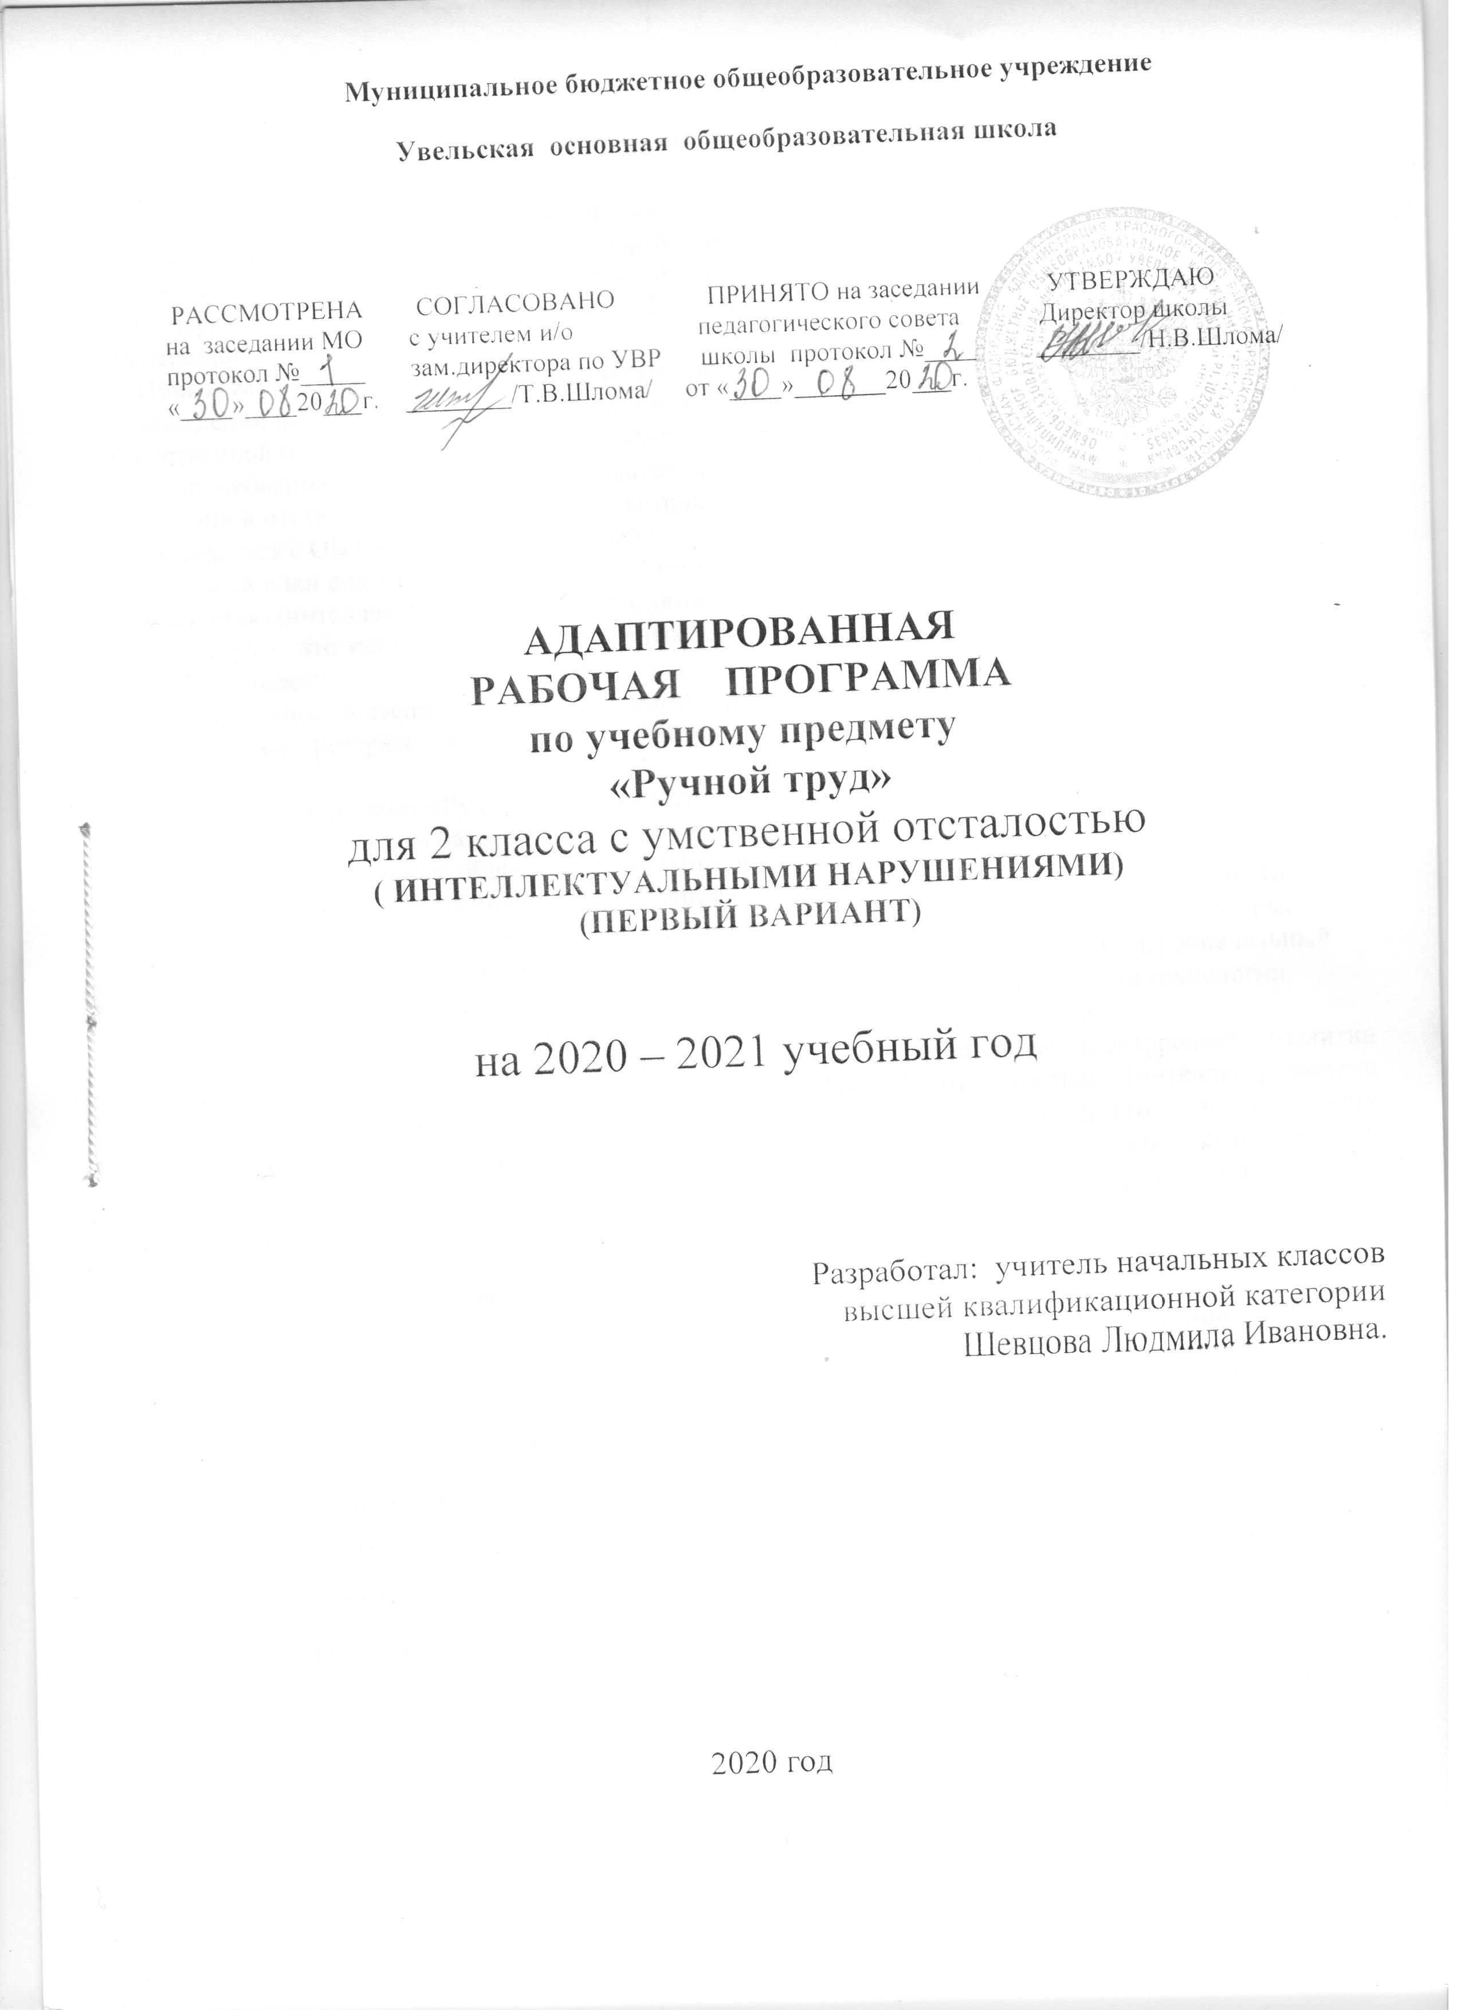

I. Пояснительная записка
Адаптированная рабочая программа по предмету «Ручной труд» предназначена для обучения учащихся 2 класса, составлена на основе АООП образования обучающихся с умственной отсталостью (интеллектуальными нарушениями), в соответствии с требованиями федерального государственного образовательного стандарта образования обучающихся с умственной отсталостью (интеллектуальными нарушениями) и с учетом следующих нормативно-правовых документов:
1. Федеральный закон РФ от 29 декабря 2012 г. № 273-ФЗ «Об образовании в Российской Федерации»;
2. Приказ Министерства образования и науки Российской Федерации от 19.12.2014 №1599 «Об утверждении федерального государственного образовательного стандарта образования обучающихся с умственной отсталостью (интеллектуальными нарушениями)».
3. Адаптированная основная общеобразовательная программа образования обучающихся с умственной отсталостью (интеллектуальными нарушениями) МБОУ Увельская ООШ для обучающихся с ОВЗ на 2020-2021 учебный год.
4. Учебный план для учащегося 2 класса МБОУ Увельской ООШ для обучающихся с умственной отсталостью (интеллектуальными нарушениями) (вариант 1) на 2020-2021 учебный год.
Труд – это основа любых культурных достижений, один из главных видов деятельности в жизни человека.
Огромное значение придается ручному труду в развитии ребенка, так как в нем заложены неиссякаемые резервы развития его личности, благоприятные условия для его обучения и воспитания.
Учебный предмет «Ручной труд» относится к обязательной предметной области «Технология» и является базовым предметом в общеобразовательных организациях, реализующих адаптированные основные общеобразовательные программы ФГОС образования обучающихся с интеллектуальными нарушениями. Его изучение способствует целостному развитию личности младшего школьника с умственной отсталостью в процессе формирования трудовой культуры, закладывает основы технологического образования, которые позволяют дать ему первоначальный опыт предметно-преобразовательной деятельности, создают условия для освоения технологии ручной обработки доступных материалов, необходимых в повседневной жизни.
Основная цель изучения данного предмета заключается во всестороннем развитии личности учащегося младшего возраста с умственной отсталостью (интеллектуальными нарушениями) в процессе формирования трудовой культуры и подготовки его к последующему профильному обучению в старших классах. Его изучение способствует развитию созидательных возможностей личности, творческих способностей, формированию мотивации успеха и достижений на основе предметно-преобразующей деятельности.

Задачи учебного предмета «Ручной труд»:
― расширение знаний о материалах и их свойствах, технологиях использования.
― формирование практических умений и навыков использования различных материалов в предметно-преобразующей деятельности.
― формирование интереса к разнообразным видам труда.
― развитие познавательных психических процессов (восприятия, памяти, воображения, мышления, речи).
― развитие умственной деятельности (анализ, синтез, сравнение, классификация, обобщение).
― развитие регулятивной структуры деятельности (включающей целеполагание, планирование, контроль и оценку действий и результатов деятельности в соответствии с поставленной целью).
― формирование информационной грамотности, умения работать с различными источниками информации.
Учебный предмет «Ручной труд» относится к обязательной предметной области «Технология». Его изучение способствует целостному развитию личности младшего школьника с умственной отсталостью в процессе формирования трудовой культуры, закладывает основы технологического образования, которые позволяют дать ему первоначальный опыт предметно-преобразовательной деятельности, создают условия для освоения технологии ручной обработки доступных материалов, необходимых в повседневной жизни.
На уроках ручного труда обогащается опыт детей знаниями и сведениями о поделочных материалах, об окружающем рукотворном предметном мире, созданном из этих материалов.
Особое внимание отводится практическим работам, при выполнении которых обучающиеся:
- знакомятся с рабочими технологическими операциями, порядком их выполнения при выполнении изделия, учатся подбирать необходимые материалы и инструменты;
- овладевают отдельными технологическими операциями (способами работы) – ощипывание, размазывание, скатывание, раскатывание (пластилин); сгибание, резание и т. д.;
- знакомятся со свойствами материалов, с инструментами;
- учатся экономно расходовать материалы.
Важным на уроках является поддержка интереса к учению, выработка положительной мотивации, формирование нравственной и волевой готовности к обучению в школе.
На изучение учебного предмета «Ручной труд» во 2 классе отводится 1 час в неделю, 34 часа в год.

- Планируемые результаты освоения учебного предмета «Ручной труд»
Личностные результаты
Личностные результаты освоения включают индивидуально-личностные качества и социальные (жизненные) компетенции обучающегося, социально значимые ценностные установки:
- положительное отношение и интерес к труду;
- понимание значения и ценности труда;
- отношение к труду как первой жизненной необходимости;
- понимание красоты в труде, в окружающей действительности и возникновение эмоциональной реакции «красиво» или «некрасиво»;
- осознание своих достижений в области трудовой деятельности;
- способность к самооценке;
- умение выражать свое отношение к результатам собственной и чужой творческой деятельности «нравится» или «не нравится;
- воспитание стремления к организованности, порядку, аккуратности.

Предметные результаты
Минимальный уровень:
-знание свойств материалов, используемых при работе;
-знание названий инструментов, применяемых при работе;
-умение организовать свое рабочее место;
-умение ориентироваться в задании;
- умение контролировать свою работу.
Достаточный уровень:
- знать свойства материалов, используемые при работе: цвет, форма, твердость, особенности поверхности;
-знать названия инструментов, применяемых при работе; материалы, используемые для работы;
-умение рационально организовать свое рабочее место;
-соблюдение санитарно-гигиенических требований на уроках труда;
- умение ориентироваться в задании (анализировать объект, условия работы);
-умение предварительно планировать ход работы над изделием (устанавливать логическую последовательность изготовления поделки, определять приемы работы и инструменты, нужные для их выполнения);
-умение контролировать свою работу (определять правильность действий и результатов, оценивать качество готовых изделий).
- умение оценивать свое изделие (красиво, некрасиво, аккуратное, похоже на образец).
III. Содержание учебного предмета «Ручной труд» 2 класс
Систематическое обучение ручному труду во втором классе предполагает следующие виды: «Работа с глиной и пластилином», «Работа с бумагой», «Работа с природными материалами», «Работа с нитками».
Теоретические занятия. Беседа о труде и профессиях. Ознакомление обучающихся с особенностями урока труда. Требования к поведению обучающихся во время урока. Аккуратное и бережное обращение с материалами и инструментами. Соблюдение техники безопасности и санитарно-гигиенических требований. Выявление знаний и умений обучающихся.
Работа с пластилином (7 ч) Изготовление палочек и столбиков разной длины и толщины. Лепка по образцу предметов шаровидной формы. Лепка по образцу овощей и фруктов, имеющих форму шара: яблока помидора, апельсина; составление композиции из изготовленных овощей и фруктов.
Лепка по образцу предметов овальной формы: сливы, огурца, картофеля; составление композиции (овощи на тарелке). Лепка по образцу моркови, перца, груши, грибов. Лепка по образцу рельефов букв и цифр на подложке.
Лепка по образцу и представлению деталей для макетов на темы сказок: «Репка», «Три медведя». Работа выполняется группами по два человека. Сборка макетов из картона с помощью учителя.
Работа с природным материалом (6 ч) Экскурсия в природу с целью сбора природного материала. Наклеивание на подложку из цветной бумаги засушенных листьев. Наклеивание на подложку из цветной бумаги засушенных цветков с последующим составлением вазы. Для слабых обучающихся ограничиться наклеиванием цветков. Составление по образцу сюжетной картинки из засушенных листьев: «Букет», «Отлёт птиц».
Изготовление по образцу насекомых из пластилина и крылаток ясеня. Изготовление по образцу бабочки (стрекозы) из пластилина крылаток клёна. Изготовление по образцу рыбки из пластилина и семечек. Изготовление по образцу гриба из плодов каштана и пластилина. Изготовление по образцу
птички из шишки ели, пластилина и веточек. Изготовление по образцу кораблика из скорлупы грецкого ореха, каштана, сосновой коры и листьев дерева. Изготовление по образцу ёжика из шишки ели, крылаток клёна и пластилина. Оформление макетов изготовленными изделиями с созданием
игровой ситуации.
Работа с бумагой и картоном (10 ч) Упражнение в сгибании и разрывании бумаги по прямым линиям, изготовление книжечки, домика. Изготовление по образцу стаканчика для семян. Изготовление по образцу шапочки - пилотки.
Упражнения в резании ножницами по следу сгиба. Вырезание полосы бумаги. Резание полосы бумаги на квадраты, прямоугольники. Вырезание квадратов, прямоугольников, размеченных по шаблону. Скругление углов прямоугольников и квадратов на глаз. Изготовление елочных гирлянд из полос цветной бумаги (цепочка).
Упражнения в резании по размеченным кривым линиям. Симметричное вырезание из листьев бумаги, сложенных пополам, изображений овощей и фруктов. Аппликации. Составление по образцу композиции из геометрических фигур (снеговик, домик). Составление по образцу орнамента в полосе из геометрических фигур (квадратов, треугольников, кругов), чередующихся по форме и цвету.
Самостоятельное изготовление по образцам (на выбор) орнамента в квадрате. Составление по образцу композиций: парусник, пирамидка, фрукты, овощи. Изготовление по образцу растительного орнамента в полосе.
Работа с нитками (11 ч) Свойства ниток: упражнения в разрывании и резании ниток разной длины. Связывание цветных ниток, наматывание в клубок на картонку. Составление коллекции ниток - наклеивание на подложку из плотной бумаги. Витьё шнура из толстых цветных ниток.
Завязывание узелков на концах шнурка, связывание бантиком и петлёй.
Работа со шнуровкой по готовым изделиям. Изготовление цветка, кисточки из цветных ниток к шапочке.

IY. Календарно-тематическое планирование учебного предмета
«Ручной труд» 2 класс (1 ч в неделю, 34 часа в год)

№ | Тема урока | Кол-во часов | Дата проведения
№ | Тема урока | Кол-во часов | плановая |  |  |  |  |  |  | фактическая
1 | Вводный урок. | 1
2 | Работа с глиной и пластилином. Лепка из пластилина геометрических тел прямоугольной формы. | 1
3 | Работа с глиной и пластилином. Лепка столярных инструментов, имеющих прямоугольную геометрическую форму. | 1
4 | Экскурсия. Сбор природных материалов для уроков труда. | 1
5 | Работа с природными материалами. Изготовление игрушек из желудей по образцу и самостоятельно. | 1
6. | Работы с природными материалами. Изготовление по образцу и самостоятельно игрушек из скорлупы ореха. | 1
7 | Работа с бумагой и картоном. Повторение пройденного по теме «Виды и сорта бумаги» | 1
8 | Работа с бумагой и картоном.. Технология изготовления аппликации из мятой бумаги. | 1
9 | Работа с бумагой и картоном. Изготовление пакета из плотной бумаги (тонкого картона) с аппликацией из геометрических фигур. | 1
10 | Работа с текстильными материалами. Повторение пройденного по теме «Свойство ниток». Изготовление стилизованных ягод из ниток, связанных в пучок. | 1
11 | Работа с текстильными материалами. Пришивание пуговиц с двумя сквозными отверстиями. | 1
12 | Работа с глиной и пластилином. Лепка из пластилина предметов цилиндрической и конической формы. | 1
13 | Работа с природными материалами. Изготовление предметной аппликации листьев ивы и клена по образцу. | 1
14 | Работа с бумагой и картоном. Разметка бумаги и картона по шаблонам сложной конфигурации.  Изготовление плоских елочных игрушек, украшенных аппликацией. | 1
15 | Работа с текстильными материалами. Изготовление стилизованных фигурок из связанных пучков нитей. | 1
16 | Работа с глиной и пластилином. Лепка чайно посуды в форме шара. | 1
17 | Работа с бумагой и картоном. Изготовление из бумаги (из 2 кругов) игрушек в форме шара. | 1
18 | Работа с текстильными материалами. Сматывание ниток в клубок. | 1
19 | Работа с глиной и пластилином. Лепка по образцу стилизованных фигур животных (конструктивный способ). Лепка стилизованных фигур птиц (пластический способ). | 1
20 | Работы с природными материалами. Повторение познавательных сведений о шишках стилизованной фигурки человечка, птички. | 1
21 | Работа с природными материалами. Изготовление композиции (макета) с использованием шишек, листьев дуба и пластилина | 1
22 | Работа с бумагой и картоном.. Разметка бумаги и картона по линейке. | 1
23 | Работа с бумагой и картоном. Изготовление аппликации с разметкой деталей по линейке | 1
24 | Работы с текстильными материалами. Составление коллекции тканей. | 1
25 | Работа с текстильными материалами. Раскрой из ткани заготовки изделия. | 1
26 | Работа с текстильными материалами. Соединение деталей, выкроенных из ткани, прямой строчки (сметочными стежками) | 1
27 | Работа с бумагой и картоном. Изготовление открытки. Симметричное вырезание деталей открытки из бумаги, сложенной пополам. | 1
28 | Работа с пластилином. Изготовление композиции (макета) из пластилина к сказке «Колобок» | 1
29 | Работа с бумагой и картоном. Изготовление композиции (макета) к сказке «Колобок» из складных бумажных фигурок. | 1
30 | Работа с бумагой картоном. Изготовление модели дорожного знака. | 1
31 | Работа с текстильными материалами. Вышивание сметочным стежком. | 1
32 | Работа с текстильными материалами. Вышивание стежком с перевивом («шнурок») | 1
33 | Практическая работа в рамках промежуточной аттестации | 1
34 | Работа с текстильными материалами.  Познавательные сведения о тесьме. | 1

